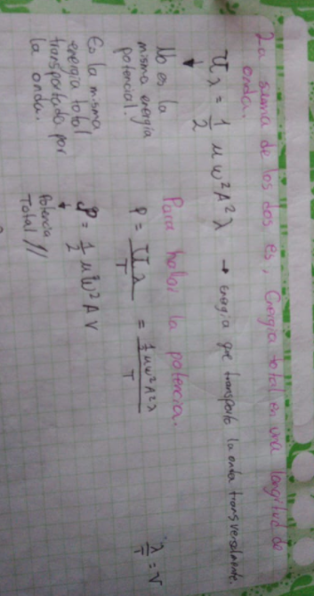Las series geométricas ¿aplican a la multimedia?

**Camila Andrea Campo Herrera-55069**

**Nicolás Rivera Patarroyo-14463**

**Alejandra Tamayo Rivera 57180**

**Juanes Amortegui 56743**

**Graficas y procedimientos**

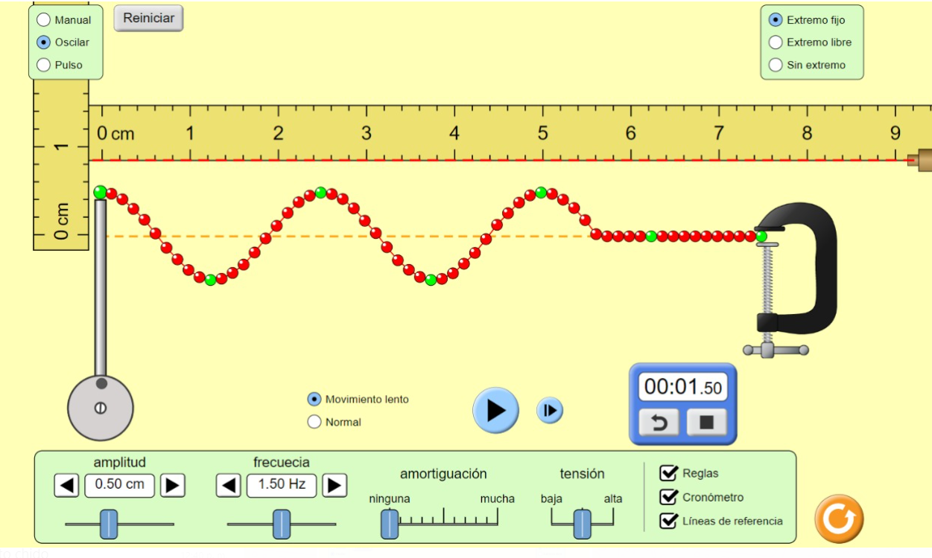

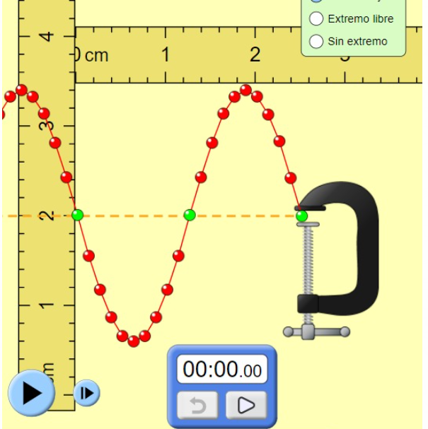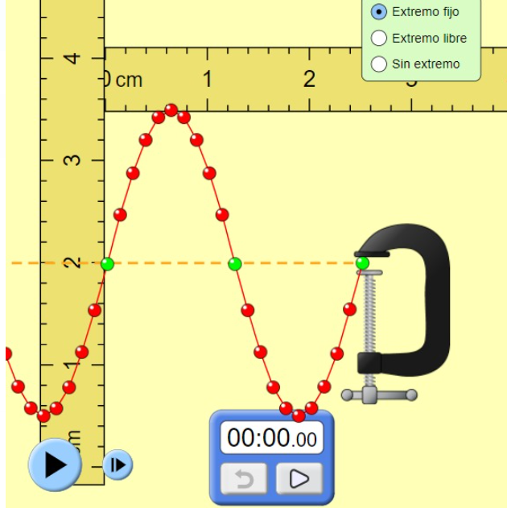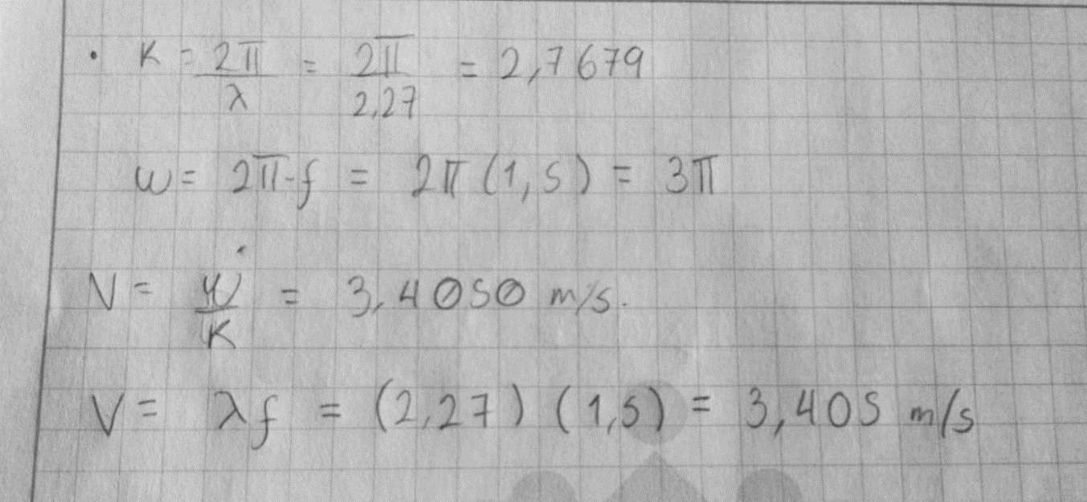

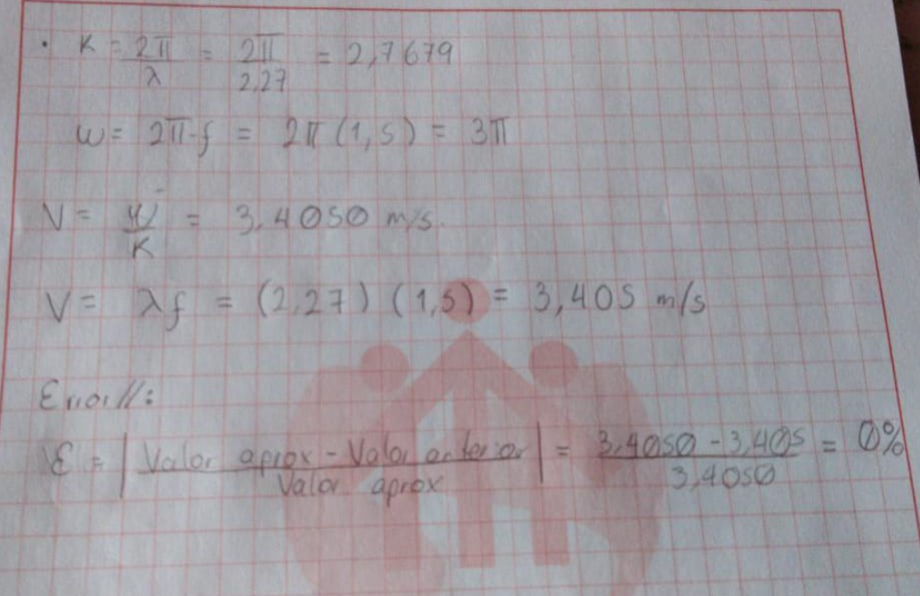

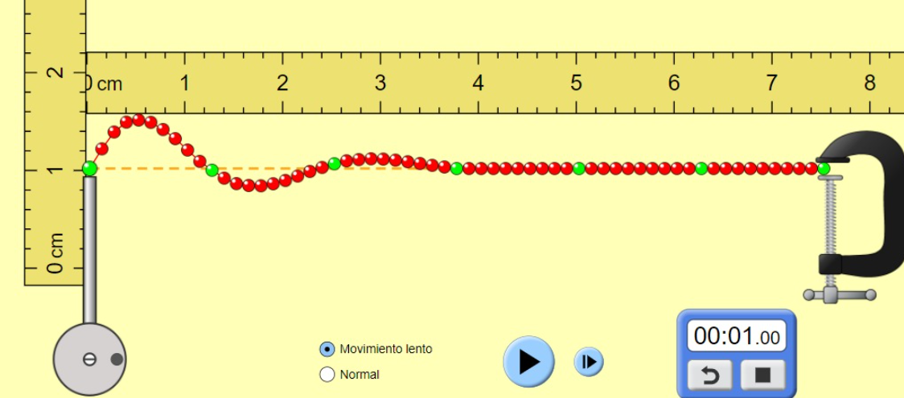

Conclusiones

* Al tener una onda con mucha amortiguación la amplitud en cada oscilación es menor al punto de llegar a 0
* El movimiento ondulatorio no transporta materia, lo que se propaga es la perturbación
* Al desplazar un trozo del muelle en sentido longitudinal y soltarlo, se produce una oscilación que se propaga a todas las partes del muelle comenzando a oscilar

- Si en una cuerda tensa horizontal, se hace vibrar uno de sus extremos, la altura de ese punto varía periódicamente

- Un movimiento ondulatorio es la propagación de una perturbación de alguna magnitud física a través del espacio. Se suele denominar onda a la propia perturbación

-El movimiento ondulatorio no transporta materia, lo que se propaga es la perturbación

-Las partículas del medio alcanzadas por ésta, vibran alrededor de su posición de equilibrio